PRÁCTICA 1: BASES DE DATOS VIRUTALES

Instrucciones:
1.- Deberás ingresar al sitio de la biblioteca virtual en la siguiente liga: http://www.uv.mx/bvirtual/
2.- En el sitio de la biblioteca virtual encontrarás colecciones de bases de datos por área disciplinar, libros electrónicos que podrás consultar en línea, así como revistas electrónicas y respositorios de la Universidad Veracruzana. Por favor entra a cada apartado para que observes lo que contiene cada sitio.
3.- En un block de notas, describe ampliamente y con tus palabras la estructura del sitio de la biblioteca virtual y que función tiene cada elemento que en el encuentres.
4.- Entra al siguiente apartado:

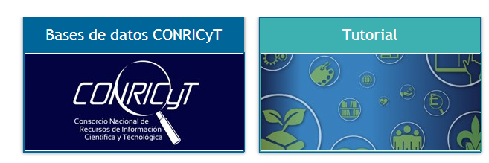
- Posteriormente darás un click en el área disciplinar a la que pertenezca tu carrera. Elige un tema referente a tu profesión.
- Visita al menos 3 bases de datos de tu elección. Descarga un artículo en formato PDF relacionado con el tema elegido, uno de cada base de datos elegida, en total descargarás 3 artículos.
- Guarda tus artículos en una carpeta con el nombre: Práctica_BD
5.- En otro archivo de bloc de notas, escribe el nombre de las bases de datos de donde descargaste los artículos, así como la referencia de cada uno (título del artículo, nombre del autor, idioma del artículo)
6- Guarda los dos archivos del bloc de notas en la misma carpeta: Práctica_BD, la deberás compactar y adjuntarla al correo electrónico que enviarás a tu facilitador.

